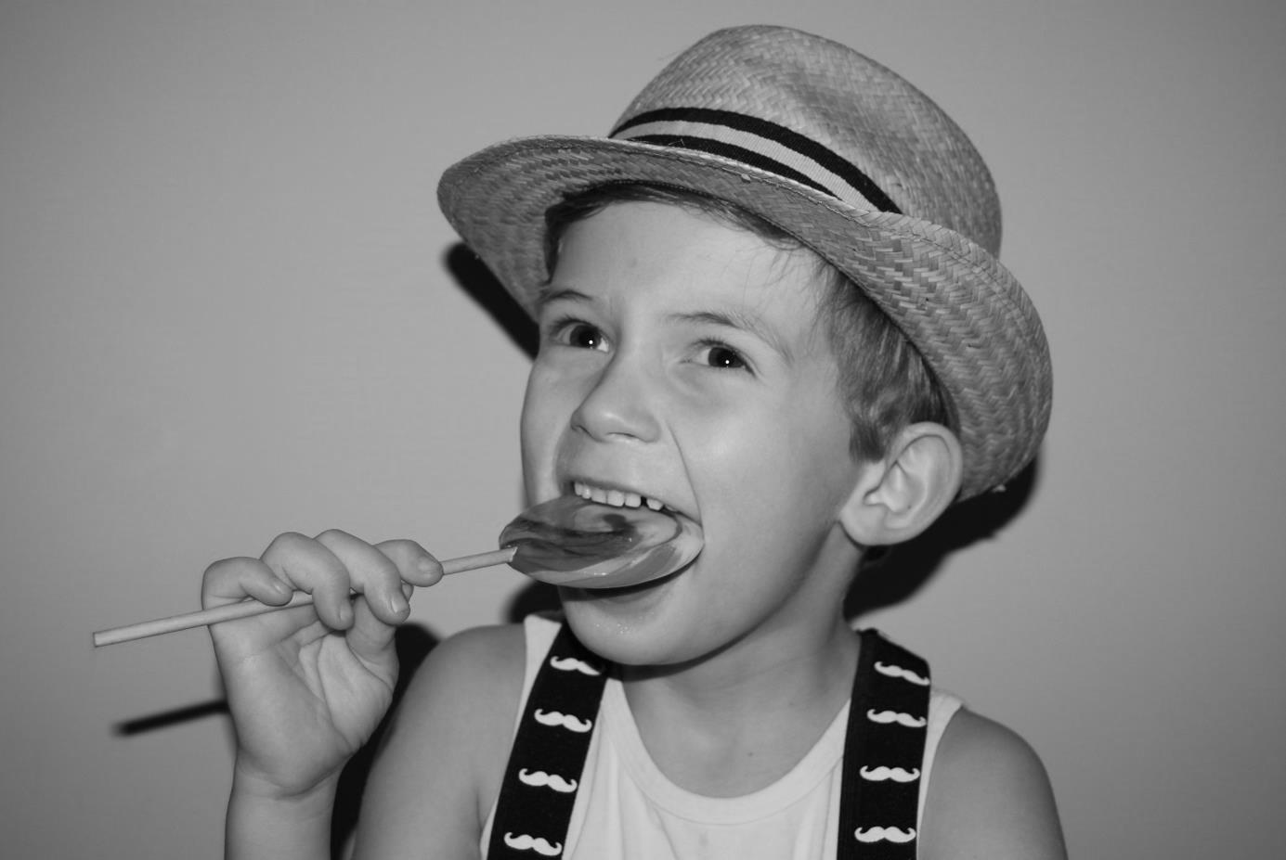

2017

We wensen voor 2017

12 maanden vreugde

52 weken plezier

365 dagen succes

8760 uren gezondheid!

Een vrolijk kerstfeest en een Gelukkig Nieuwjaar!

Vanwege Annelie, Christophe en Armand